1Урок
Простые механизмы. Рычаг. Равновесие сил на рычаге
Тип урока: изучение нового материала
Цель урока:
Обеспечить усвоение учащимися понятия простого механизма, принципа действия рычага и условия равновесия рычага, используя проблемно-исследовательскую технологию.
Задачи урока:
Образовательная:
- Познакомить учащихся с различными видами простых механизмов;
- рассмотреть простые механизмы как устройства, служащие для преобразования силы;
- рассмотреть устройство и принцип действия рычага;
- выяснить условие равновесия рычага.
Развивающая:
- способствовать развитию умения анализировать, выдвигать гипотезы, предположения, строить прогнозы, наблюдать и экспериментировать;
- способствовать развитию логического мышления;
- развитие умения выражать речью результаты собственной мыслительной деятельности.
Воспитательная:
- пробуждение познавательного интереса к физике;
- воспитание положительного отношения к получению знаний и окружающим явлениям;
Формы учебной работы, используемые на уроке:
1) фронтальная работа со всем классом
2) групповая работа
3) индивидуальная работа
Оборудование и средства обеспечения учебного процесса:
набор грузов, демонстрационная линейка – рычаг, сантиметровая лента, бутылка минеральной воды, штатив, ножницы, плоскогубцы, кусачки, открывалка для бутылок, лабораторные рычажные весы.
План урока
- Физический диктант
- Подготовка к восприятию нового материала: постановка проблемы
- Объявление темы урока и цели урока
- Изучение нового материала
- Подведение итогов урока.
- Закрепление изученного материала (тест)
- Постановка домашнего задания

Физический диктант
- Величина равная произведению силы на … называется работой.(путь)
- Работа обозначается буквой…
- Единица измерения механической работы в СИ называется…(джоуль)
- Работа может быть … и … (положительной, отрицательной)
- Когда тело движется горизонтально, то работа сила тяжести …(равна нулю)
- Гиря неподвижно висит на проволоке, механическая работа при этом… (не совершается)
- Мощность – это величина, равная отношению… (работы ко времени)
- Мощность обозначается буквой …
- Ватт – единица измерения мощности в СИ равна отношению…( джоуля к секунде)
- Чем большая работа совершается за единицу времени, тем … мощность.(больше)
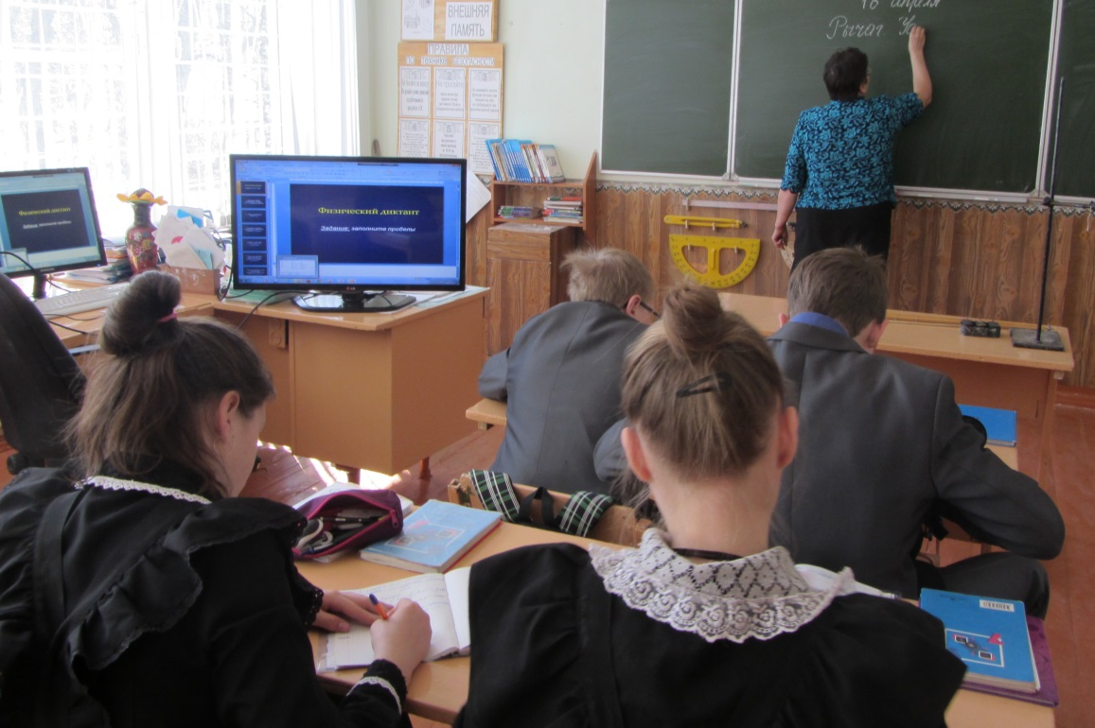
- Подготовка к восприятию нового материала:
У меня на столе стоит бутылка минеральной воды. Ее нужно открыть.
Чтобы получить нужный результат наших действий, нам нужно совершить ….(механическую работу). А какие же условия должны выполняться, чтобы работа совершалась?
К телу должна быть приложена сила и оно должно двигаться.
(вызывается ученик, пробует открыть руками, потом открывалкой)
- Объявление темы урока и постановка цели урока.
Открывалка не что иное, как рычаг, который вы использовали для выполнения механической работы. Она относится к простым механизмам, которые человек использует в повседневной жизни.
Вот мы с вами и подошли к теме сегодняшнего урока: «Простые механизмы. Рычаг. Условие равновесия рычага». В ходе этого урока наша цель усвоить понятие простого механизма, принцип действия рычага и выяснить условия, при которых рычаг находится в равновесии.
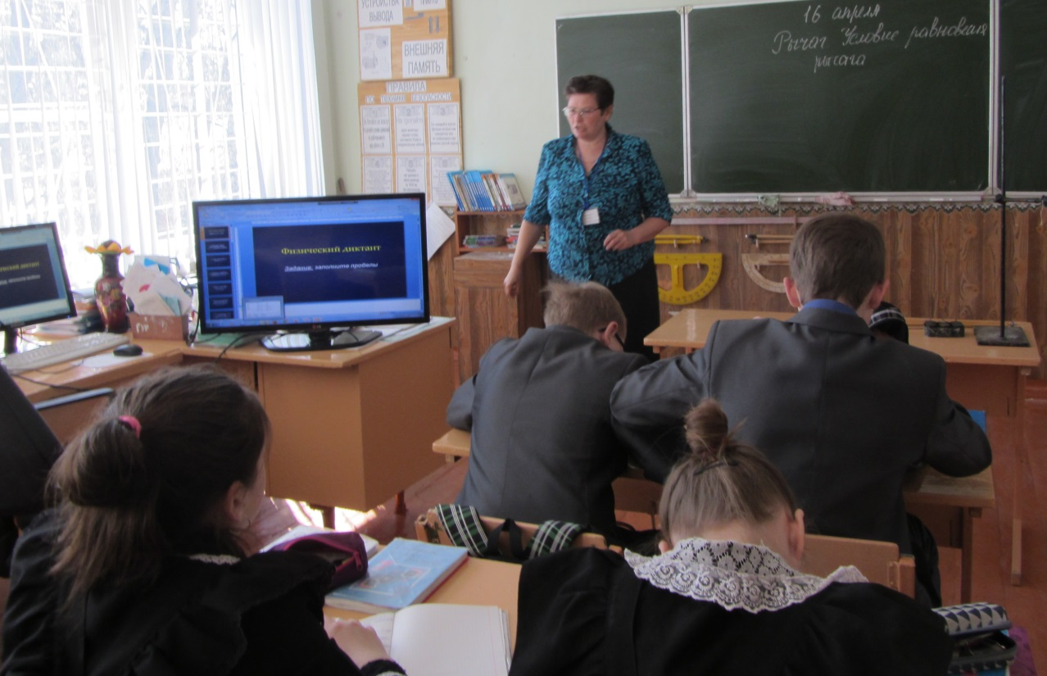
4. Изучение нового материала.
Виды простых механизмов и их применение.
“Дайте мне точку опоры, и я сдвину Землю”. По преданию, эти гордые слова принадлежат греческому ученому Архимеду, жившему больше двух тысяч лет назад и сделавшему немало выдающихся изобретений и открытий. Неужели Архимед считал себя таким силачом? Нет, он не отличался от других людей здоровьем и силой. Но он открыл закон рычага, о котором мы поговорим чуть позже.
Физические возможности человека ограничены, поэтому с древних времён человек часто использовал устройства, которые способны преобразовать силу человека в значительно большую силу, т.е. дают выигрыш в силе. Такие механизмы называют «простыми механизмами».
К ним относятся, весы, ножницы, кусачки, плоскогубцы, пинцет, ключ для закручивания болтов, наклонная плоскость, штопор, винт, открывалка для бутылок и т.д.
А первым человеком, применившим рычаг, был наш далёкий доисторический предок, палкой сдвигавший с места тяжёлые камни, ведь обыкновенная палка, имеющая точку опоры, вокруг которой её можно поворачивать, - это и есть самый настоящий рычаг.
Есть много свидетельств, что в древних странах - Вавилоне, Египте, Греции - строители широко использовали рычаги при подъёме и перевозке статуй, колонн и огромных камней. В то время они не догадывались о законе рычага, но уже хорошо знали, что рычаг в умелых руках превращает тяжелый груз в лёгкий.
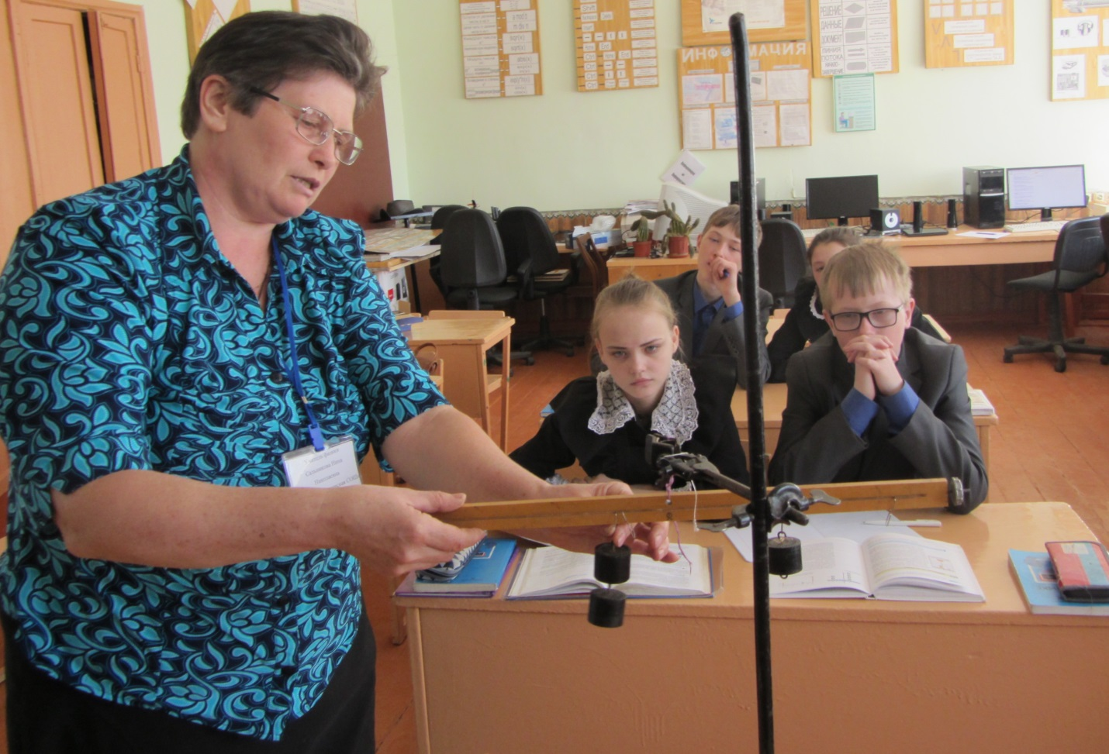
Поработаем с текстом параграфа 55, стр. 136
Вставьте пропущенные слова:
Приспособления, служащие для преобразования силы называют __________________________________.
К простым механизмам относятся:____________________________________________________________.
В большинстве случаев простые механизмы применяют для того, чтобы __________, т.е. _____________.
Теперь перейдем к более подробному изучению одного из простых механизмов – рычаг.
Рычаг - твёрдое тело, способное вращаться вокруг неподвижной опоры. На практике роль рычага могут играть палка, доска, лом и т.п.
Любой рычаг имеет точку опоры и плечо.
-С точкой опоры все понятно, а что же такое плечо силы? И как его найти?
Предлагаю вам понять это в ходе небольшого эксперимента и вывести условие равновесия рычага.
При помощи этого простого рычага, необходимо уравновесить 1 груза слева и 2 груза справа.
Измерим расстояние от точки опоры до точки приложения силы слева и справа. Это расстояние и называется плечом силы.
Плечо силы – кратчайшее расстояние между точкой опоры и прямой, вдоль которой действует сила. Обозначается буквой l.
Рычаг находится в равновесии тогда, когда силы, действующие на него, обратно пропорциональны плечам этих сил.

Именно это правило равновесия рычага и вывел Архимед.
А как вы думаете, можно ли создать такой рычаг, который смог бы сдвинуть Землю, как того хотел Архимед? Если бы Архимед знал, как огромна масса Земного шара, то он, вероятно, воздержался бы от приписываемого ему легендой восклицания: «Дайте мне точку опоры, и я подниму Землю!». Ведь для перемещения Земли всего на 1см руке Архимеда пришлось бы проделать путь в 1018 км. Оказывается, чтобы сдвинуть Землю на миллиметр длинное плечо рычага должно быть больше короткого в 10²³ раз! Конец этого плеча проделал бы путь в 10¹⁸ километров (примерно). А на такую дорогу человеку понадобилось бы много миллионов лет!..
Но все равно рычаги нашли свое достойное применение в технике, быту, встречаются они и в природе.
- Подведение итогов.
Итак, подведем итоги
- Для чего же служат простые механизмы? (для преобразования силы)
- Какие существую виды простых механизмов? (рычаг – блок, ворот, наклонная плоскость – клин, винт)
- Каково устройство рычага? (точка опоры, силы, плечи сил)
- Когда рычаг находится в равновесии?
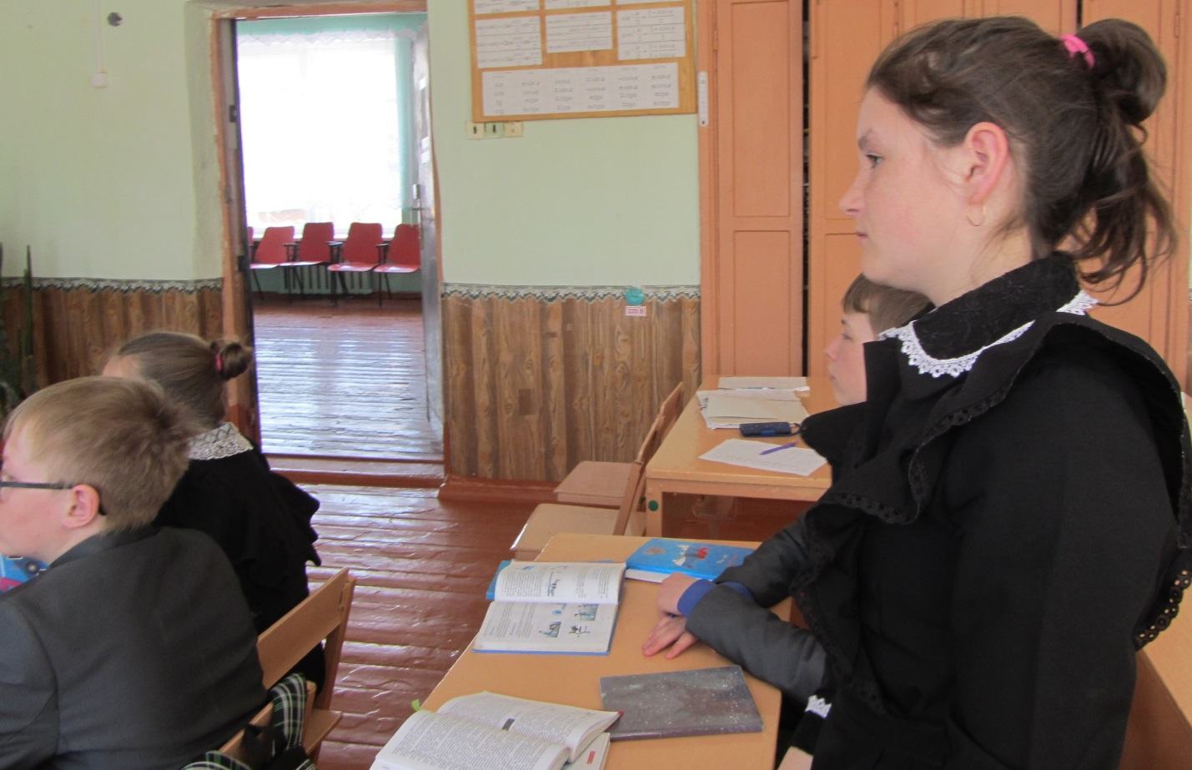

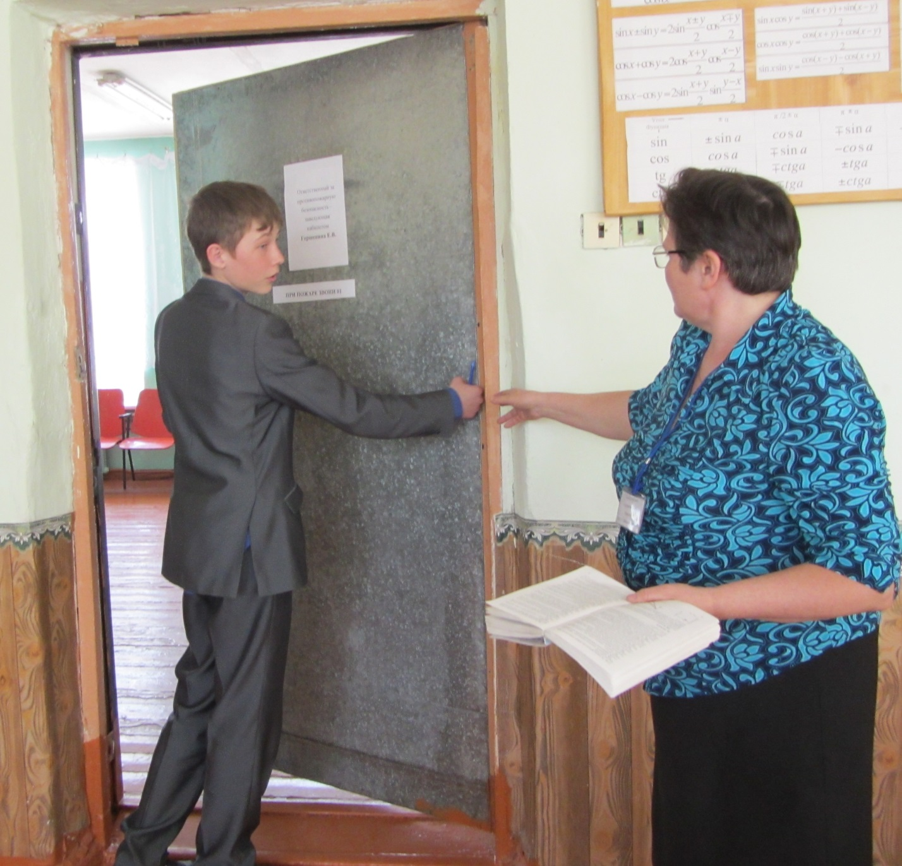
- Закрепление изученного материала
Тест
- Постановка домашнего задания
§55-56, Упр. 30 (1), пример задачи на стр.139-140 (записать в тетрадь)

